

电 工 电 子 实 验 报 告

课程名称： 电工电子基础实验B

实验名称： 交流参数测量

RLC串联谐振电路

学 院： 计算机学院

班 级： B180303

学 号： B18030322

姓 名： 吴雯

指导教师： 顾世浦

学 期： 2019-2020 学年第 2 学期

电工电子实验教学中心

**交流参数测量**

1. 实验目的
2. 掌握双路直流稳压电源、万用表、示波器、函数信号发生器的使用方法。
3. 了解常用电子仪器本身误差对测试的影响
4. 初步掌握电工电子实验箱的使用方法
5. 学会使用数字示波器测量各种电参数并记录示波器波形
6. 主要仪器设备及软件

硬件：数字万用表、直流稳压电源、电工电子综合实验箱、函数信号发生器、数字双踪示波器、交流毫伏表

软件：Multisim14.0

1. 实验电路图

1、(1).直流稳压电源输出电压测量

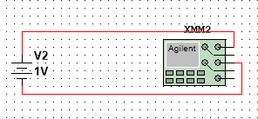

1、(2). 测量U2电压值

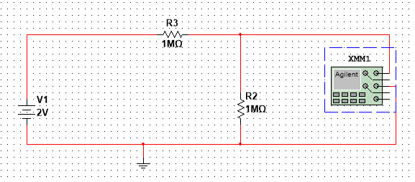

2、(1).

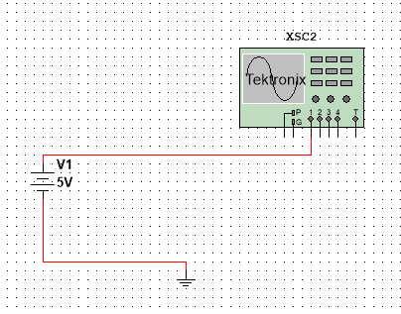

2、(2).

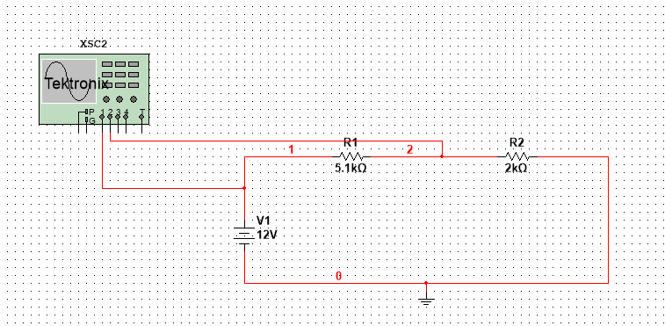

2、(3).

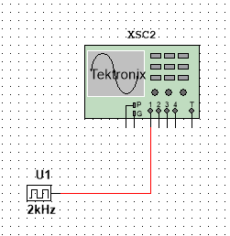

2、(4).

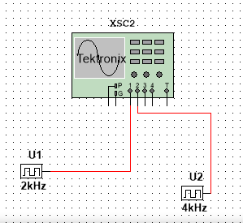

3、

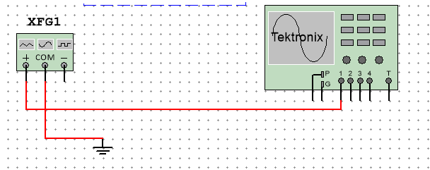

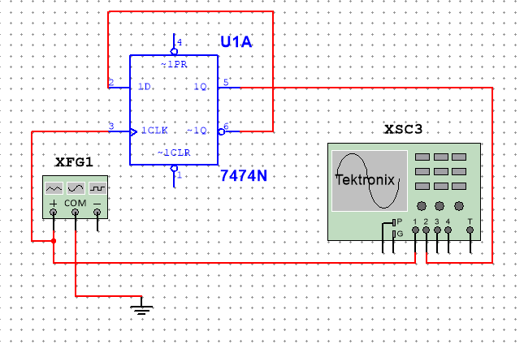

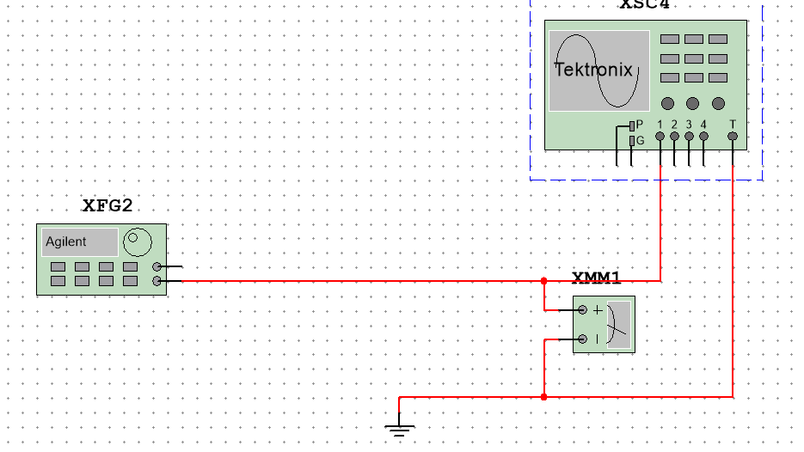

1. 实验内容和实验结果

1、直流稳压电源、万用表实验

**实验内容：**

(1).调整直流稳压电源左路输出，用数字万用表测量实际输出的电压值，分析测试误差原因

(2).令U1=2V，用数字万用表测量U2电压值

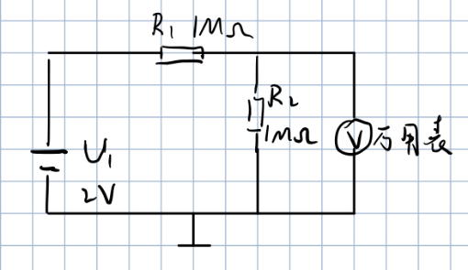

**实验结果：**

(1).直流稳压电源输出电压测量值

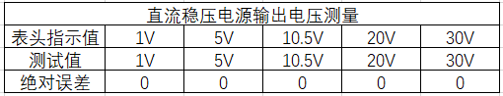

(2).串联分压电路测量

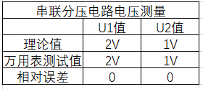

2、数字双踪示波器实验

(1).调整直流稳压电源使表头指示为5V，示波器垂直挡位设为2V/格。

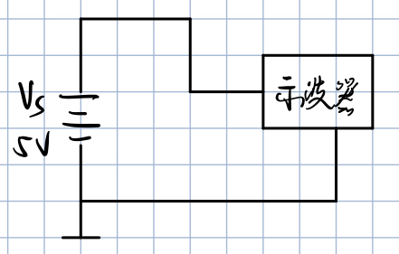

实验结果：

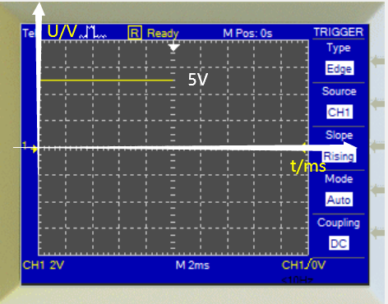

(2).Vs=12V，R1=5.1kΩ，R2=2kΩ，示波器垂直挡位为5V/格。用CH1测量Vs波形，CH2测量TP1波形。

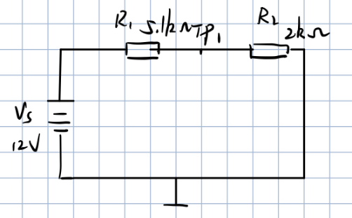

实验结果：

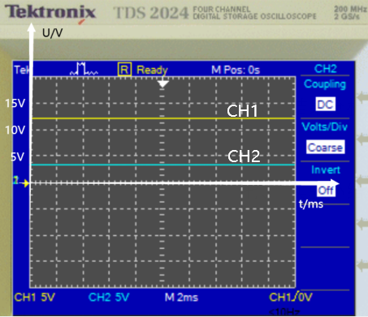

(3).用数字示波器CH1通道测量电工电子综合实验箱2kHz信号输出

A:示波器触发源应选择CH1

B:用示波器测量周期T=0.5ms，频率=2kHz，脉宽τ=0.25ms

C:用示波器测量该信号的高电平值U=5V，低电平值U=0V

D:记录示波器显示的图形

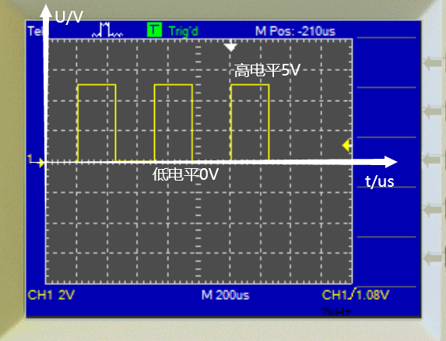

(4).用数字示波器CH1通道测量数字电路实验箱2kHz信号输出，CH2通道测量4kHz信号输出

A:调整示波器，使两路波形同时稳定显示

B:示波器触发源应选择CH1

C:用示波器测量CH1通道信号T=0.5ms，CH2通道信号T=1ms

D:记录示波器显示的波形

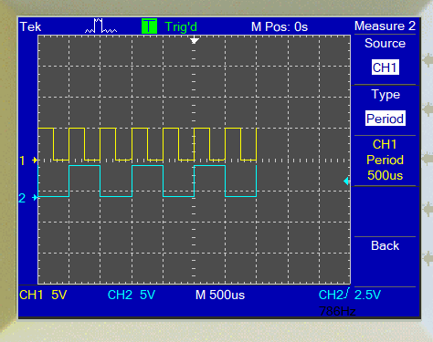

3、信号发生器、数字示波器综合练习实验

(1).连接信号发生器和示波器，逐项操作后填空。

A．周期T和脉宽t测量：信号源输出方波，频率f=1kHz，由示波器观察得周期T=1ms,脉宽t=0.5ms。

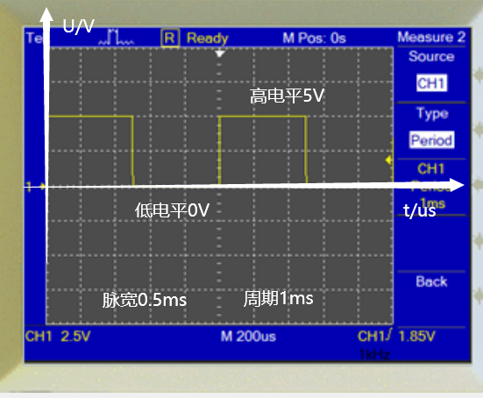

B．频率f测量：改换信号为三角波，调整信号源频率，使得三角波的周期T=200微秒（由示波器观察），则频率f=5000Hz。

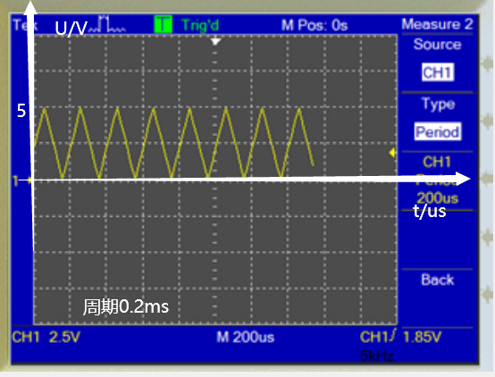

C．占空比测量：信号源输出脉冲波，频率f=2kHz，调整占空比的相关设置（由示波器观察），则脉宽t=0.005-0.495ms,t占T=1-99%。

D．幅度测量：信号源正弦输出将幅度调到最大，用示波器测量电压峰-峰值，用毫伏表测量有效值和电平值。将信号发生器输出幅度减小为最大值的1/10再次测量3个值，列数据表格记录测量值并注意分析峰-峰值与电平值两个值的关系。

|  |  |  |
| --- | --- | --- |
| 幅度值V1 | 10V | 1V |
| 电压峰V2 | 9.98V | 997mV |
| 电平值H1 | 13.184dB | -6.817dB |
| 有效值V3 | 3.534V | 353.38mV |

20log(13.184V/0.7746V)=13.184dB

20log(0.35338/0.7746V)=-6.817dB

即20log(V3/0.7746V)=H1

(2)用函数信号发生器输出高电平为6V，低电平为-1V，频率f=10kHz，占空比t/T=20%的矩形脉冲信号，用示波器观察该波形，并在坐标图中记录波形。

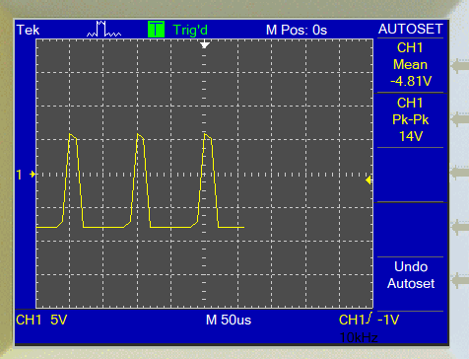

1. 结果分析
2. 在内容一中，表头指示值与测量值虽然绝对误差为0，但是在实际电路中，会因为仪器自身误差和电源内阻而产生误差
3. 数字双踪示波器实验中，在误差适当的范围内，周期频率等参数基本符合电路规则
4. 实验小结

用万用表测量的时候，不能测量电平值，后来询问得知万用表有dB测量按键。将波发生器上端连到示波器CH1接口，发现显现方波，后来发现应该使用波发生下端连接。

**RLC串联谐振电路**

1. 实验目的
2. 研究RLC串联电路幅频特性
3. 通过实验认识RLC串联电路的谐振特性
4. 理解Q品质因素和其他参数的关系
5. 主要仪器设备及软件

硬件：计算机

软件：Multisim14.0

1. 实验原理（或设计过程）

LRC串联电路若交流电路Us的电压为U，角频率为ω，各元件的阻抗分别为

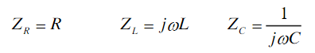

则串联的总阻抗为



串联电路的的电流为

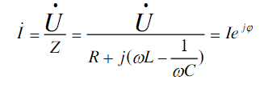

式中电流有效值为

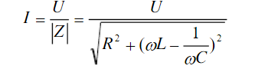

电流与电压的位相差

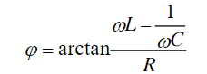

频率变化关系为

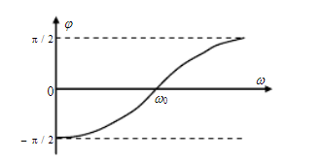

φ=0时，电流与电压同位相，这种情况称为串联谐振，此时角频率称为谐振频率ω

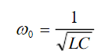

Q为谐振回路的品质因数

Q=

当Q越大，曲线越尖锐，选择性越好

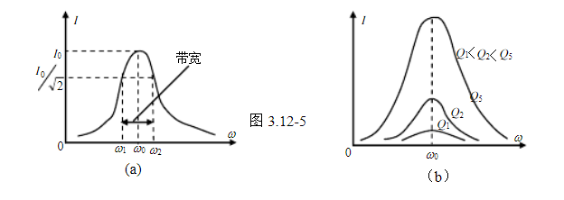

为通频带

谐振的时候有以下几种特点：

1、感抗等于容抗： XL O－ XC O=0

2、谐振频率： ω o=1/ LC f o=1/(2π LC )

3、等效阻抗最小且为纯电阻： Zo=R=Rt+Rr

4、回路电流最大： I o=Vs/R

5、L和C上的电压： VC O=VLO=QVs

6、电路Q值： Q=ω oL/R=1/(ω oRC)= L / C /R=f o /(f 2－ f 1 )

7、通频带： B=f 2－ f 1=f o /Q=R/(2πL)

1. 实验电路图

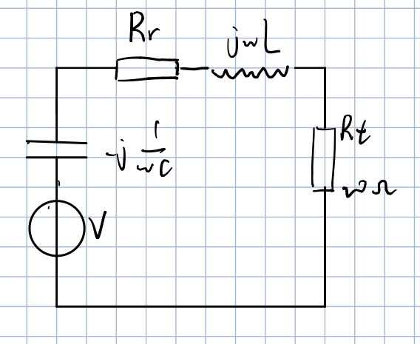

(附：Multisim14.0仪器实验电路截图)

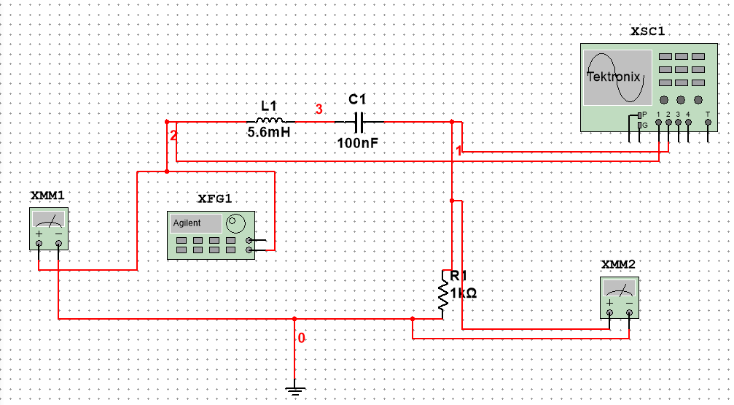

1. 实验内容和实验结果
2. 测谐振频率f0

(1).按图5.10.1 电路接线。信号源输出为正弦波、f 任意，始终保持Vs (有效值)=100mV。

(2).调整信号源频率，根据谐振时回路电流最大，即电阻Rt上电压Vrt最大，找出谐振频率fo 。

(3).将Vs和Vrt分别送入示波器两个通道，根据双迹法找出谐振频率fo' 。

(4).测量谐振时的Vrto ，VCO ，VLO ，并记录之。

2、测半功率点

示波器置双踪工作方式，将Vs和Vrt分别送入两个通道，用5.5章节的双迹法找出半功率 点频率f1和f2 ，并验证Vrt是否等于0.707Vrto 。

3、验证Q值

根据Q=VC O/Vs及Q=f o /(f 2－ f 1 )计算出两个Q值，它们应相等。如果误差太大，则可能测试有误，须重测。

4、测量谐振曲线

按表5.10.1要求，在2～ 20kHz范围内自定频率测出各频率下的Vrt 。

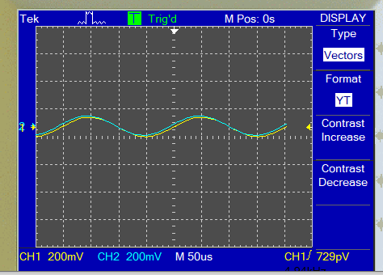

Vs=100.008mV

|  |  |  |  |  |  |  |  |  |  |  |  |  |
| --- | --- | --- | --- | --- | --- | --- | --- | --- | --- | --- | --- | --- |
| f’0=6.70kHz | | | VLo=1.184V | | | f2=7.018kHz | | | Q=f’0/(f2-f1)=11.64 | | | |
| f0=6.703kHz | | Vrt0=100.003V | | Vco=1.185V | | f1=6.44kHz | | | Q=Vco/Vs=11.85 | | | |
| f(kHz) | 2.0 | 4 | f1=6.44 | 6.5 | 6.6 | f0=6.70 | 6.8 | 6.9 | f2=7.018 | 10 | 15 | 20 |
| Vrt(mV) | 2.77 | 7.81 | 71.6 | 80.558 | 93.651 | 100 | 94.93 | 82.825 | 68.02 | 10.25 | 4.72 | 3.19 |
| I(mA) | 0.1385 | 0.3905 | 3.58 | 4.0279 | 4.68255 | 5 | 4.7465 | 4.14125 | 3.401 | 0.5125 | 0.236 | 0.1595 |

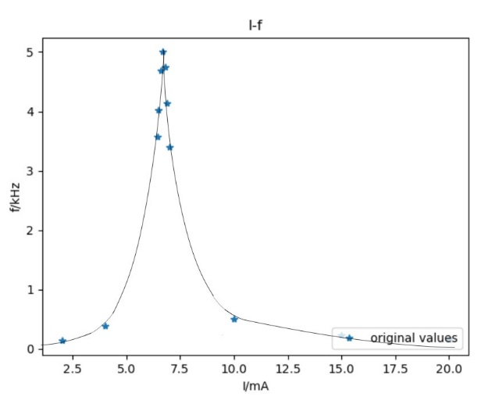

1. 结果分析

串联谐振电路的特点：电路纯电阻性

端电压和总电流同相

此时阻抗最小

电流最大

在电感和电容上可能产生比电源电压大很多倍的高电压

1. 实验小结

实验中发现频率总超出20kHz，发现是20Ω电阻误使用了1kΩ，替换后问题解决。

实验中用双迹法测量相位差来算半功率点，发现效率低下，于是采用了调整频率观察峰值是否为源峰值的0.707倍来验算匹配，效率大大提高。